Hướng dẫn thao tác vệ sinh / làm sạch
清洗作業指導書
OG015

Soạn thảo / 编 制 ： 张丽丽
Xem xét / 审 核 ：
Phê duyệt / 核 准 ：
Phiên bản / 版 本 ： 01
Ngày soạn thảo /制作日期：2025/11/18
Ngày sửa đổi / 修订日期 ：2025/11/18

Ngày ban hành / 发行日期：2025/11/18
Ngày áp dụng / 实施日期 ：2025/11/18
------------------------------------------------------------
Do Công ty Điện tử Glam ban hành
格琳电子有限公司发布
Không được sao chép khi chưa được cho phép
未 经 许 可 不 得 翻 印

BIÊN BẢN THEO DÕI THAY ĐỔI TÀI LIỆU
文件变更履历表
Phiên bản  版本 | Phiên bản  变更章节 | Chương mục thay đổi/变更事项 | Nội dung thay đổi  拟案单位 | Đơn vị đề xuất  拟案人 | Người đề xuất  修订日期
1.2 |  | Tài liệu đã được nâng cấp hoàn toàn lên phiên bản 1.2 có bìa  文件全面升级1.2版,加封面 | Đảm bảo chất lượng品保 | Trương Lili  张丽丽 | 2019.3.13

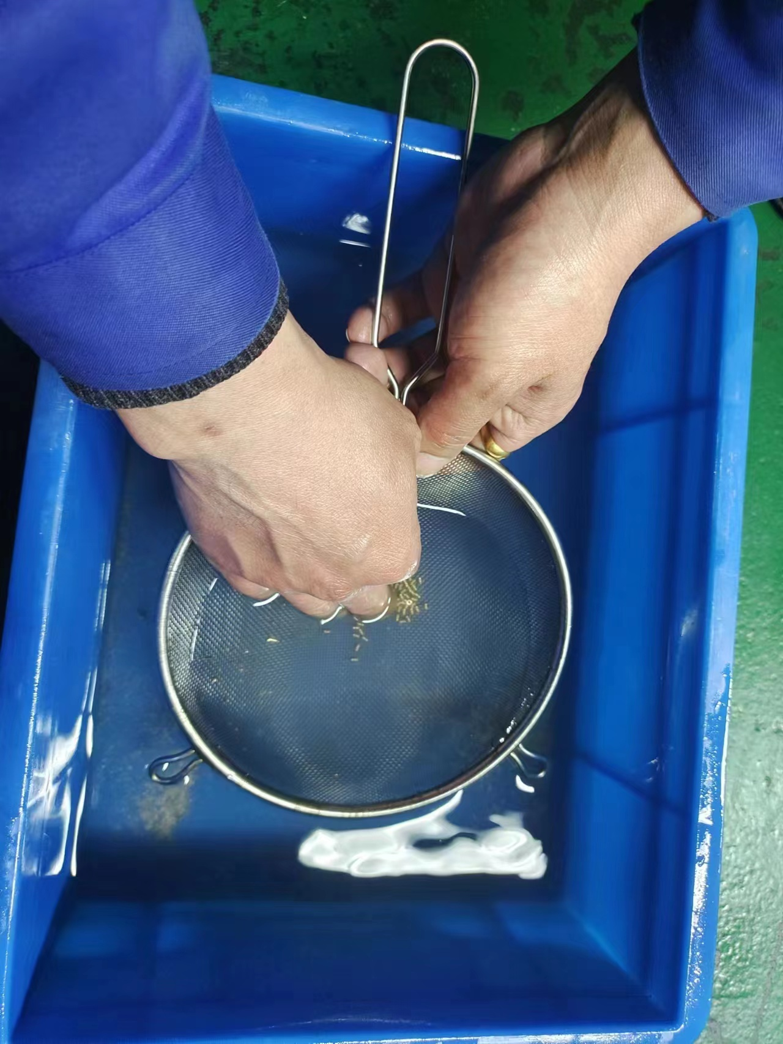

- Chọn lưới sàng phù hợp, nhặt bỏ các vật liệu dư lớn.
選取合適的篩網，將大的餘料撿掉。
- Đặt phần vật liệu còn lại lên lưới sàng, trong khi rung lưới sàng thì dùng tay gạt vật liệu qua lại theo hướng trước sau.
將剩餘的料放置於篩網上，篩網抖動的同時用手前後撥動料件。
- Quá trình này cần duy trì trong 3 phút.
此過程需持續3分鐘。

